Министерство образования и науки Российской Федерации

Федеральное государственное бюджетное образовательное учреждение

высшего образования

**«Пермский национальный исследовательский**

**политехнический университет»**

Кафедра «Информационные технологии и автоматизированные системы»

**О Т Ч Ё Т**

**по лабораторной работе №10**

Дисциплина: основы алгоритмизации и программирования

Тема: “Динамические массивы”

**Вар.21**

Выполнил работу:

студент группы ИВТ-20-2Б

Галинов О.Ю.

Проверила:

Доцент кафедры ИТАС

Полякова О.А.

Пермь, 2020

**Цель задачи**

Цель – создать динамический массив и выполнить действия из своего варианта.

Для достижения поставленной цели необходимо решить следующие задачи:

* Создать динамический массив
* Объявить функции для его заполнения и вывода
* Вызвать функцию удаления элемента массива

**Постановка задачи**

Сформировать массив строк. Удалить из него строку с заданным номером.

**Анализ задачи**

**1.** Для решения задачи используются типы данных **string, int**.

* *int size;*
* *int numberofrow;*
* *vector<string> Array(size);*

**2.** Для инициализации динамического массива используется вектор. Длина вектора вводится пользователем (переменная **size**).

* *#include <vector>*
* *vector <string> Array(size);*

Так же описываются 2 функции типа **void**: **fill**, **print**. В функции ничего не передается, так как мы вызываем их в цикле (по кол-ву введенного значения) и они просто позволяют заполнить и вывести значения вектора в консоль.

Длина массива не может быть меньше нуля, поэтому выполняется проверка на ввод с помощью функции getCorrectNumber().

**3.** Для заполнения вектора используется функция fillarray(), а в ней цикл for, с помощью которого пользователь сам вводит строки в массив пока не достигнет его конца.

Функция printarray() просто выводит все элементы массива в консоль.

*void fillarray(vector<string> &Array, int size)*

*{*

*for (int i = 0; i < size; i++)*

*{*

*cout << "Введите " << i + 1 << " - ю строку:" << endl;*

*getline(cin, Array[i]);*

*}*

*}*

*void printarray(vector<string> Array, int size)*

*{*

*for (int i = 0; i < size; i++)*

*cout << Array[i] << endl;*

*}*

**5.** В функциях ввода-вывода данных используются операторы **cin**, **cout, getline**.(см.п.3).

*cout << "Введите номер строки которую необходимо удалить: \t";*

*cin >> NumberofRow;*

*void printarray(vector<string> Array, int size)*

*{*

*for (int i = 0; i < size; i++)*

*cout << Array[i] << endl;*

*}*

*cout << "Введите " << i + 1 << " - ю строку:" << endl;*

*getline(cin, Array[i]);*

**6.**  Для функций ввода-вывода использовался цикл с автоматическим перебором переменных (см.п.5).

Для того чтобы удалить строку вводится доп. Переменная NumberOfRow, пользователь вводит значение, которое проверяется на правильность (не больше длины массива и не меньше 1), а затем выполняется удаление ее из массива.

int NumberofRow;

cout << "Введите номер строки которую необходимо удалить: \t";

cin >> NumberofRow;

while (NumberofRow > size || NumberofRow < 1)

{

cout << "Введите строку корректно: \t";

cin >> NumberofRow;

}

Чтобы удалить строку с введенным номером применяется метод класса **vector** (.erase).

*Array.erase (Array.begin() + NumberofRow-1);*

**Код**

#include <iostream>

#include <vector>

#include <string>

using namespace std;

void fillarray(vector<string> &Array, int size)

{

for (int i = 0; i < size; i++)

{

cout << "Введите " << i + 1 << " - ю строку:" << endl;

getline(cin, Array[i]);

}

}

void printarray(vector<string> Array, int size)

{

for (int i = 0; i < size; i++)

cout << Array[i] << endl;

}

int getCorrectNumber()

{

int num;

while (!(cin >> num) || (cin.peek() != '\n') || num < 0)

{

cin.clear();

while (cin.get() != '\n');

cout << "Введите корректное число: ";

}

return num;

}

int main()

{

setlocale(LC_ALL, "ru");

system("chcp 1251 > null");

int size;

cout << "Введите кол-во строк: \t";

size = getCorrectNumber();

vector<string> Array(size);

cin.ignore();

fillarray(Array, size);

cout << "Ваши строки: " << endl;

printarray(Array, size);

cout << endl << "__________________________________________________";

int NumberofRow;

cout << "Введите номер строки которую необходимо удалить: \t";

cin >> NumberofRow;

while (NumberofRow > size || NumberofRow < 1)

{

cout << "Введите строку корректно: \t";

cin >> NumberofRow;

}

cout << endl;

Array.erase (Array.begin() + NumberofRow-1);//удаление выбранной строки

cout << "Ваши строки без " << NumberofRow << "-ой (-ей) строки:" << endl;

printarray(Array, size);

}

**Работа кода**

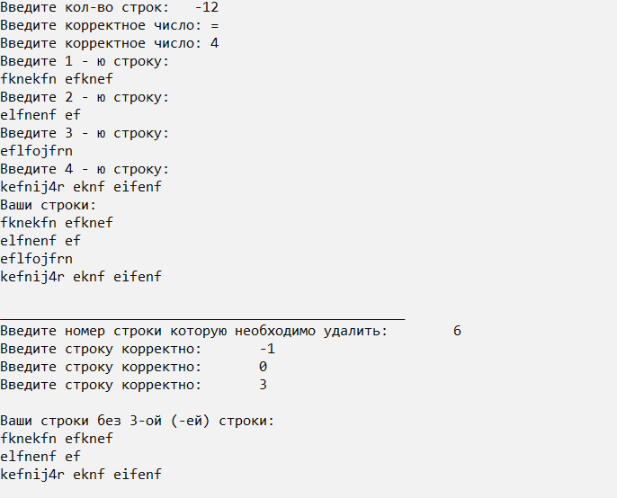

**Блок-схема**

